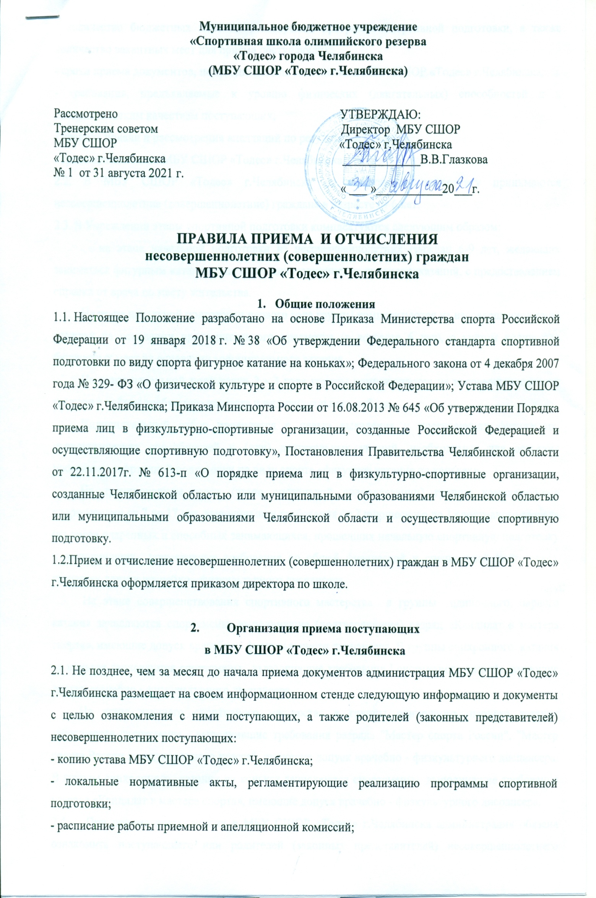
- количество бюджетных мест по реализуемой программе спортивной подготовки, а также количество вакантных мест для приема поступающих;
- сроки приема документов, необходимых для зачисления в МБУ СШОР «Тодес» г.Челябинска;
- требования, предъявляемые к уровню физических (двигательных) способностей и к психологическим качествам поступающих;
- правила подачи и рассмотрения апелляций по результатам отбора;
- сроки зачисления в МБУ СШОР «Тодес» г.Челябинска.
2.2. В МБУ СШОР «Тодес» г.Челябинска на спортивную подготовку принимаются несовершеннолетние (совершеннолетние) граждане в возрасте от 6 лет.
2.3. В Учреждении этапы спортивной подготовки комплектуются следующим образом:
- на этапе начальной подготовки из несовершеннолетних граждан 6-9 лет, желающих заниматься фигурным катанием, не имеющих медицинских противопоказаний, с предоставлением справки от врача по месту жительства.
На этапе начальной подготовки первого года группы комплектуются из несовершеннолетних граждан на основании предварительного просмотра (в возрасте 6 лет), с учётом количества бюджетных мест на основании муниципального задания.
На этапе начальной подготовки 2 - 3 года группы комплектуются из несовершеннолетних граждан с учётом требуемого возраста и индивидуального отбора.
Индивидуальный отбор проводится с целью выявления у поступающих физических, психологических способностей и (или) двигательных умений, необходимых для освоения программы спортивной подготовки по виду спорта «фигурное катание на коньках».
На тренировочном этапе (этапе спортивной специализации) группы комплектуются спортсменами от 7 до 17 лет, выполнивших требования от 2 юношеского до 1 спортивного разряда (из числа одаренных и способных занимающихся, прошедших начальную спортивную подготовку и выполнивших нормативные требования по общей физической и специальной подготовке), имеющих допуск врачебно - физкультурного диспансера.
На этапе совершенствования спортивного мастерства в группы одиночного, парного катания зачисляются спортсмены, выполнившие (подтвердившие) разряд «Кандидат в мастера спорта», имеющие допуск врачебно - физкультурного диспансера. В группы синхронного катания на коньках зачисляются спортсмены, выполнившие требования I спортивного разряда, имеющие допуск врачебно - физкультурного диспансера.
На этапе высшего спортивного мастерства в группы одиночного, парного катания зачисляются спортсмены, выполнившие требования разряда "Мастер спорта России", "Мастер спорта России международного класса", имеющие допуск врачебно - физкультурного диспансера. В группы синхронного катания на коньках зачисляются спортсмены, выполнившие требования разряда «Кандидат в мастера спорта», имеющие допуск врачебно - физкультурного диспансера.
  - При приеме поступающих в МБУ СШОР «Тодес» г.Челябинска администрация обязана ознакомить поступающего или родителей (законных представителей) несовершеннолетнего поступающего с Уставом МБУ СШОР «Тодес» г.Челябинска, с программами спортивной подготовки и другими документами, регламентирующими деятельность организации и осуществление тренировочной и соревновательной деятельности, права и обязанности лиц, проходящих спортивную подготовку, а также согласие на участие в процедуре индивидуального отбора поступающего. В заявлении фиксируется факт ознакомления родителей (законных представителей) несовершеннолетнего поступающего с Уставом Учреждения и локальными нормативными актами, а также согласие на участие в процедуре индивидуального отбора поступающего.
  - Отбор поступающих проводится с 20 апреля по 31 мая, с 24 августа по 31 августа текущего года.
  - Родителям (законным представителям) несовершеннолетних поступающих или совершеннолетним поступающим может быть отказано в приеме по медицинским показаниям.
  - Прием в МБУ СШОР «Тодес» г.Челябинска осуществляется при наличии свободных мест на основании муниципального задания.
  - Зачисление в группы проводится на основании приказа МБУ СШОР «Тодес» г.Челябинска на спортивный сезон с 1 октября текущего года.
  - Зачисление лиц, проходящих спортивную подготовку, в группы начальной подготовки, спортивной специализации, совершенствования спортивного мастерства, высшего спортивного мастерства осуществляется на основании выполнения нормативов контрольно-переводных экзаменов по решению тренерского совета, с допуском врачебно-физкультурного диспансера.

3. Документы, необходимые для зачисления поступающих
в МБУ СШОР «Тодес» г.Челябинска
3.1. Прием в МБУ СШОР «Тодес» г.Челябинска для прохождения спортивной подготовки осуществляется по письменному заявлению совершеннолетних поступающих, а в случае если они несовершеннолетние, то по письменному заявлению их родителей (законных представителей).
3.2. В заявлении о приеме указываются следующие сведения:
- наименование программы спортивной подготовки, на которую планируется поступление;
- фамилия, имя и отчество поступающего;
- дата и место рождения поступающего;
- фамилия, имя и отчество родителей (законных представителей) поступающего;
-номера телефонов поступающего или родителей (законных представителей) несовершеннолетнего поступающего;
- сведение о гражданстве поступающего;
- адрес места регистрации ребенка и фактического места жительства (в случае, расхождения с адресом регистрации).
В заявлении фиксируется факт ознакомления поступающего или родителей (законных представителей) несовершеннолетнего поступающего с Уставом МБУ СШОР «Тодес» г.Челябинска, с программами спортивной подготовки и другими документами, регламентирующими организацию и осуществление тренировочной и соревновательной деятельности, права и обязанности лиц, проходящих спортивную подготовку, а также согласие на участие в процедуре индивидуального отбора поступающего.
3.3. При подаче заявления представляются следующие документы:
- копия свидетельства о рождении несовершеннолетнего поступающего (паспорта совершеннолетнего поступающего);
- справка об отсутствии у поступающего медицинских противопоказаний для освоения соответствующей программы спортивной подготовки;
- фотографии поступающего (2 цветных фотографии, размер 3х4);
- при поступлении спортсменов из других школ (при наличии) предъявить копию приказа о выполнении нормы «Юный фигурист» или присвоении спортивного разряда и классификационную книжку.

4. Порядок и организация отчисления лиц, проходящих спортивную подготовку,
в МБУ СШОР «Тодес» г.Челябинска
4.1. Занимающийся МБУ СШОР «Тодес» г.Челябинска отчисляется :
- в связи с завершением спортивной подготовки;
- с этапа высшего спортивного мастерства при отсутствии стабильных спортивных результатов 2 сезона подряд и невыполнении показателей соревновательной деятельности;
- досрочно по инициативе занимающегося МБУ СШОР «Тодес» г.Челябинска или родителей (законных представителей) несовершеннолетних занимающихся, в том числе в случае перевода занимающегося для продолжения прохождения спортивной подготовки в другую организацию, осуществляющую спортивную деятельность;
- досрочно по инициативе Учредителя в случае применения к занимающемуся отчисления как меры дисциплинарного взыскания;
- по обстоятельствам, не зависящим от воли занимающегося или родителей (законных представителей) несовершеннолетнего занимающегося и Учреждения, в том числе в случае ликвидации Учреждения;
- по медицинским противопоказаниям занимающегося;
- за невыполнение контрольно-переводных нормативов два года подряд;
- за отсутствие занимающегося на тренировочных занятиях без уважительной причины (более 14 тренировочных дней).
4.2.Отчисление оформляется приказом директора по школе на основании решения Тренерского совета или по заявлению родителей (законных представителей). При отчислении выдается классификационная книжка спортсмена.

